Министерство сельского хозяйства
Российской Федерации

Департамент технической политики

ФГУ Подольская
государственная зональная машиноиспытательная станция

Протокол испытаний

№ 09-12-03 (1200032)

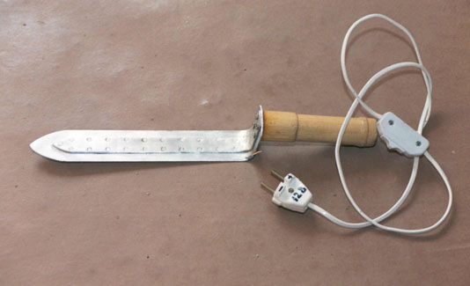

электронож для распечатки пчелиных сотов ЭН-3
Изготовитель (разработчик) | Адрес
ВИЭСХ г. Москва | 109456, Москва,  1-й Вешняковский пр., д.2  т. 171-19-20

 | Результаты испытаний
 | электронож для распечатки пчелиных сотовЭН-3
 | Назначение | Электронож предназначен для использования на пасеках кооперативных, фермских и личных хозяйств при распечатке сотов перед откачкой меда и при постановке запасных сотов в ульи для весенне-летней подкормки пчел.. Электронож может быть также использован при очистке старых рамок от воска.
 | Качество работы :
 | чистота среза запечатанных сотов на  рамках |  | срез чистый
 | Производительность  пчеловода на распечатке сотов:  большие рамки,шт за 1 ч времени  малые рамки |  | 36  75
 | Условия эксплуатации:
Вид работы |  |  | распечатка пчелиных сотов на рамках и их подготовка к откачке меда
 | Мощность, потребляемая от сети, Вт |  | 54
 | Трудоемкость ежемесячного ТО |  | Не требуется
 | Эксплуатационная надежность |  | Хорошая
 | Безопасность выполнения работ |  | Обеспечена

Описание конструкции электроножа
Электронож состоит из лезвия, выполненного из дюралюминия, ручки из изоляционного материала, гибкого провода, выключателя и специальной электровилки на напряжение 12В.
Электронож имеет заводскую заточку.

Техническая характеристика электроножа ЭН-3
Показатели | Численные значения
Габаритные размеры, мм
-длина | 375
- ширина | 40
- диаметр рукоятки | 35
Напряжение, В | 12
Мощность, Вт | 54
Масса, кг | 0,4

Результаты испытаний
Качество работы | срез чистый
Сопротивление изоляции, МОм | не определяется
Безопасность | Соответствует требованиям НД
Техническое обслуживание | Не требуется

Заключение по результатам испытаний
Электронож ЭН-3 соответствует требованиям ТЗ и НД по показателям назначения, надежности и безопасности. Выявленные недостатки не требуют изменения конструкции.

Электронож ЭН-3 для распечатки пчелиных сотов поставить на производство, устранив выявленные недостатки.

Испытания проведены: | ФГУ “Подольская государственная зональная  машиноиспытательная станция”  142184,Климовск-4,Подольского р-на,  Московской области
Испытания провел: | Долгалев Г.Ф.
Источник информации: | Протокол испытаний № 09-12-03 (1200032) от 30 октября 2003 года

